

HACETTEPE UNİVERSİTESİ
BİLGİSAYAR MÜHENDİSLİĞİ BÖLÜMÜ

Ad : Serdar

Soyad : GÜL

Numara : 20421689

Dersin Adı : 445 Yazılım Mühendisligi Kavramları

Konu : Kütüphane Destek Sistemi Analiz ve Tasarım Raporu

Ders Sorumlusu : Ayça Tarhan

Teslim Tarihi : 18.11.2008

Bölüm A – Analiz

KDS’nin Use - Case Esaslı Gereksinim Analizi

- KDS Use - Case ve Aktör Tanımları

  - Use – Case

Giriş : Kayıtlı Müşterilerin sisteme girip belge alma , belge iade , rezervasyon yaptırma , belge arama , var olan rezervasyonu iptal ettirme gibi işlemleri yapabilmesi için öncelikle doğru kullanıcı adı ve şifresi ile sisteme giriş yapabilmeleri gerekir.Ayrıca kütüphane görevlisinin de görevlerini yerine getirebilmesi için kendi kullanıcı adı ve şifresi ile sisteme giriş yapması gerekir..

Üye Ol : Sisteme giriş yapan ziyaretçilerin kayıtı müşterilerin yaptıkları işlemleri yapabilmesi için öncelikle kendi kişisel bilgilerini vererek sistemden bir kullanıcı adı ve şifre alması , kısaca sisteme üye olması gerekir.

Belge Arama : Kayıtlı müşteriler sistemin bu özelliğini kullanarak (sadece belge ismi için geçerli) aradıkları belgenin kütüphanede olup olmadığını araştırabilir.Eğer belge(kitap,dergi vs..) kütüphanede mevcutsa ve diğer şartlar da sağlanmışsa belgeyi ödünç alma işlemi yapabilirler.

Gelişmiş Arama : Kayıtlı müşteriler sistemde belge arama seçeneğinde belgeyi sadece adına gore arayabilirken , gelişmiş arama seçeneğini kullanarak belgenin adına , yayınevinin adına , belgenin numarasına , yazarın adına , belgenin baskısına , belgenin türüne ve bu özelliklerden bir kaçını aynı anda kullanarak arama yapabilirler.

Belge Ödünç Alma : Kayıtlı müşteriler bu seçeneği kullanarak önceden aradıkları bir belgeyi eğer kütüphanede varsa ve uygunsa ödünç alabilirler.

Belge Rezervasyon : Kayıtlı müşteriler rezervasyon işlemini kullanarak kütüphanede mevcut bir belgeyi ayırtabilir.Bu belge o anda başka birindeyse , belge kütüphaneye iade edildikten sonra rezervasyon yaptıran müşteriye haber verilerek belgenin alınması sağlanır.

Rezervasyon İptal : Rezerve edilmiş belgeyi müşteri aldığı zaman veya özel isteği üzerine rezervasyon iptal edilebilir.

Belge İade : Kayıtlı müşteriler aldıkları belgeyi kütüphanenin kurallarına gore belli bir süre içerisinde iade etmek zorundadırlar.

Haber Verme : Kütüphane Görevlisi , kütüphaneye belge satın alımında , belgenin kaybolması durumunda , kayıtlı müşterinin belgeyi zamanında getirmemesi gibi durumlarda , müşterinin reserve ettirdiği belgenin kütüphanede mevcut ve göndermeye hazır olduğu durumlarda sisteme haber vererek işlemlerin aksamadan yapılmasını sağlar.

Veri Sil : Kayıp olan belgelerde , yıpranmış belgelerde , çalınan belgelerde , müşterinin bu belgeleri arayıp istemesi ve sonrasında mağdur olmasını engellemek için , system eksik belgeleri aratarak bunların verilerini sistemden siler.

Veri Ekle : Sistem kütüphaneye yeni belge satın alımında , müşterilerin ve ziyaretçilerin bağışları söz konusu olduğunda (bu ek özellik olarak eklenebilir ama burada sadece en hayati use-case’lere yer verdim.) yeni belgelerin de system tarafından kullanıcıların hizmetine sunulması için gerekli veriler belgeye verildikten sonra sisteme eklenir.

Veri Güncelle : Eğer bir belgenin bilgileri değişirse (mesela dış yüzeyi tamir edildi ve yeni bir belge numarası verildi) , müşterilerin belgelerden mümkün olduğunca verimli olarak yararlanabilmesi için system , belgelerin bilgilerini günceller.

  - Aktörler

Ziyaretçi : Kendi şahsi bilgilerini verip , uygunsa kayıtlı müşteri olabilecek , ancak ondan sonra kütüphanenin imkanlarından yararlanmaya başlayabilecek.

Kayıtlı Müşteri : Sisteme giriş yaptıktan sonra ; Belge ödünç alabilecek , belge iadesinde bulunacak , belge rezervasyonu yaptırabilecek , isterse rezervasyonu iptal ettirebilecek , belge araması yapabilecek , gelişmiş arama özelliğini de kullanabilecek vs. vs. (Bu sistemin geliştirilmesi ile artırılabilir.)

Kütüphane Görevlisi : Kütüphane Görevlisi
-Belge Kaybolması
-Rezerve edilen belgenin o anda kütüphanede mevcut olarak bulunması
-Kayıtlı müşterinin belgeyi zamanında getirmemesi
-Kütüphaneye belge satın alma durumunda

Sisteme haber vererek işlemlerin sorunsuz bir biçimde yürütülmesini sağlar.

KDS : Belgelerin verilerinin
-Güncelleme
-Eklenme
-Silme işlemlerini yürütecek
Müşterilerin ve kütüphane görevlisinin girişlerini denetleyecek (Kullanıcı adı ve şifresi doğru mu??)
Belge satın alma işlemlerini yürütecek..
Ziyaretçilerin sisteme kayıtlı müşteri olmasını sağlayacak (Geçerli bir kullanıcı adı ve şifresi vererek)

- KDS Use – Case Modeli

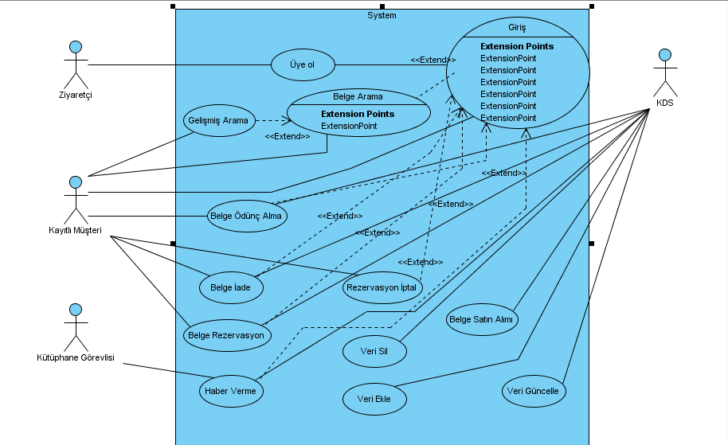

3.Seçilen 3 Adet Use – Case İçin

3.1.Detaylı Etkinlik Akışı
3.1.1.Belge Arama

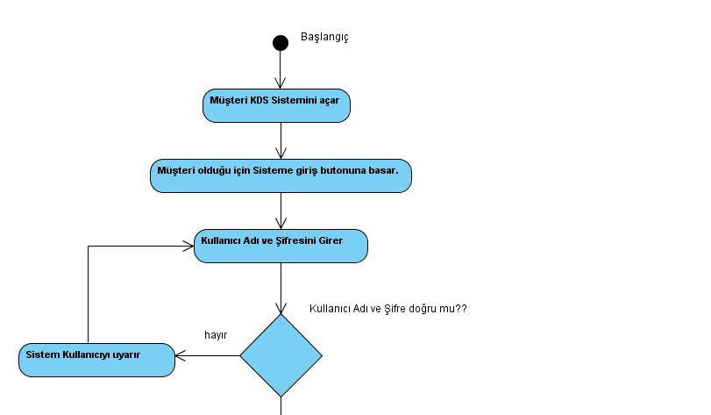
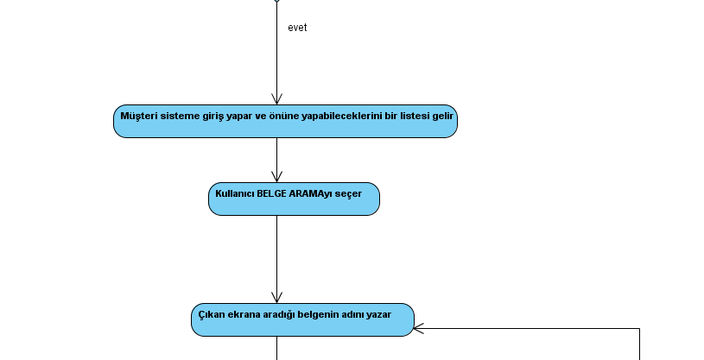
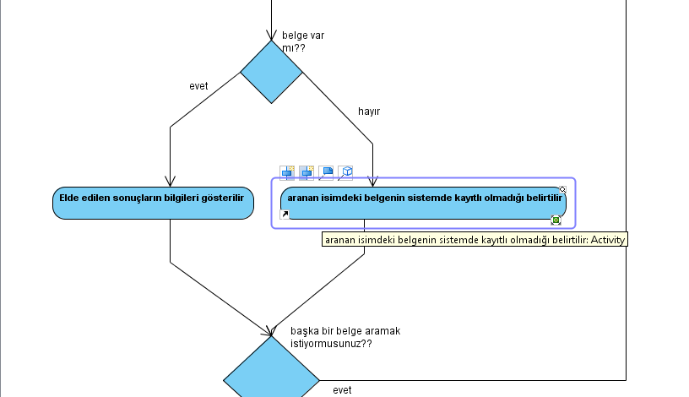


3.1.2. Giriş

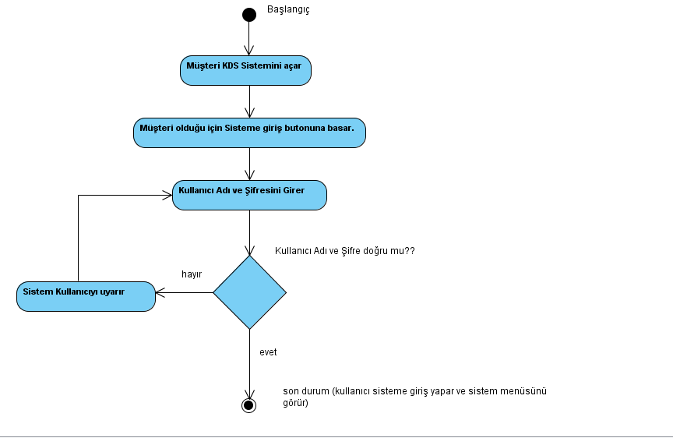

3.1.3.Belge İade

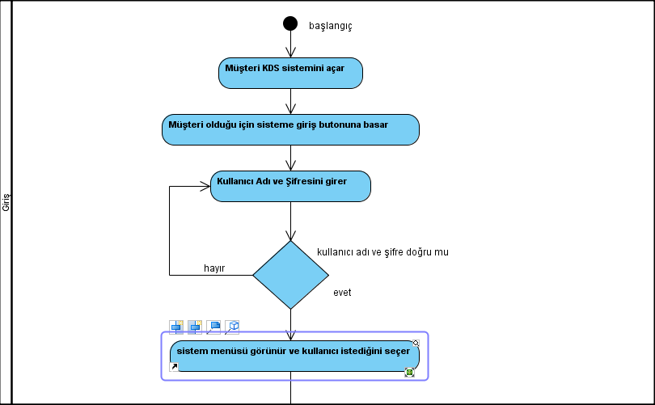
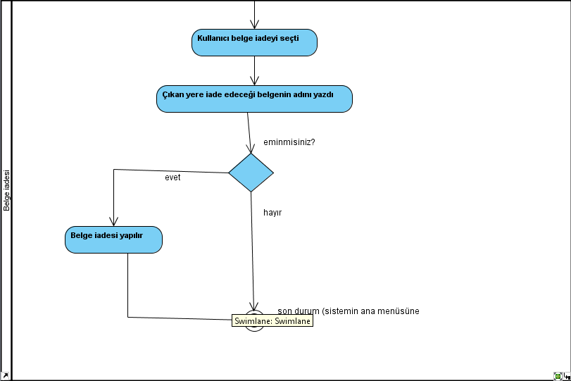

3.2. Kullanıcı Arayüzü

Kullanıcı arayüzünde öncelikle sadece kullanıcı adı ve şifre girebilmek için 2 adet text box , altında da Kabul ve üye ol adı altında 2 adet buton olmalıdır.

Üye ol deyince ziyaretçinin karşısına bilgilerini girebileceği text boxlar ve ayrıca onaylamak için 1 adet onay butonu bulunmalıdır.

Kullanıcı giriş yaptığı zaman ekranda sadece menu görünmeli,Bu menu de butonlardan ibaret olmalıdır.

Kullanıcı hangi butona tıklarsa o butonla ilgili olarak karşısına ilgili botun ,text box , combobox çıkmalıdır.

Özellikle gelişmiş arama menüsünde bir adet combo box olmalı ki.Kullanıcı belgenin hangi özelliğine gore arama yapabileceğini bilmeli.

Ve seçenekleri toplayan bir özellik de olmalı gelişmiş arama menüsünde , çünkü kullanıcı birden çok özelliği birden arıyor olabilir.

Ayrıca yanlış kullanıcı adı ve şifre girişinde , yanlış
aramalarda(isimle arayacağı yerde numara ile arıyor).Ekrana bir message box ile uyarı vermeil.Ve aynı ekran bu sefer doğru bilgileri girebilmesi için gene boş olarak kullanıcıya sunulmalıdır.

Görüntü kullanıcının hoşuna gidebilecek renklerde ve özelliklerde olmalıdır.

Aşağıda bununla ilgili bir kaç örnek görebilirsiniz

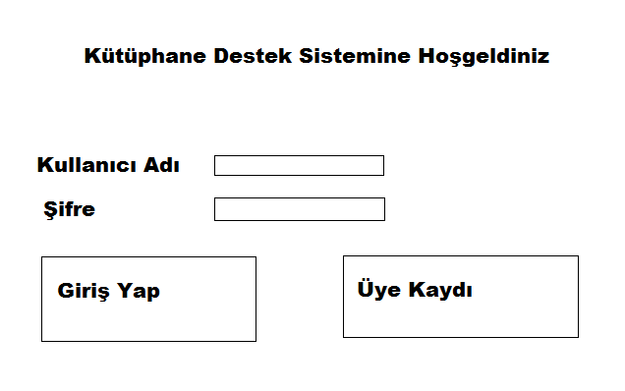

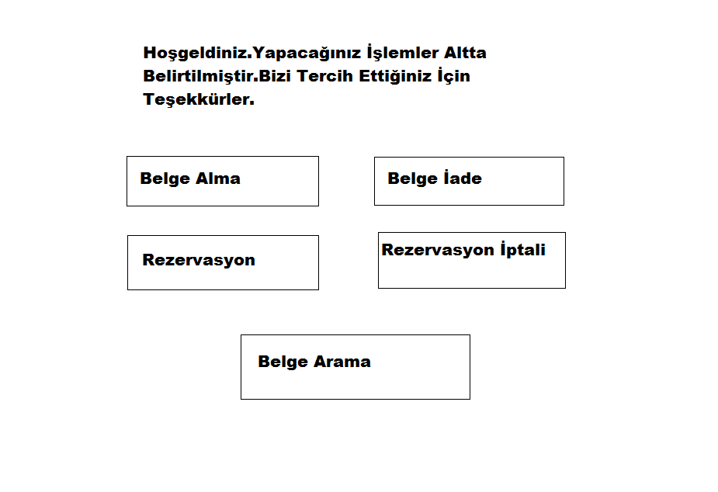

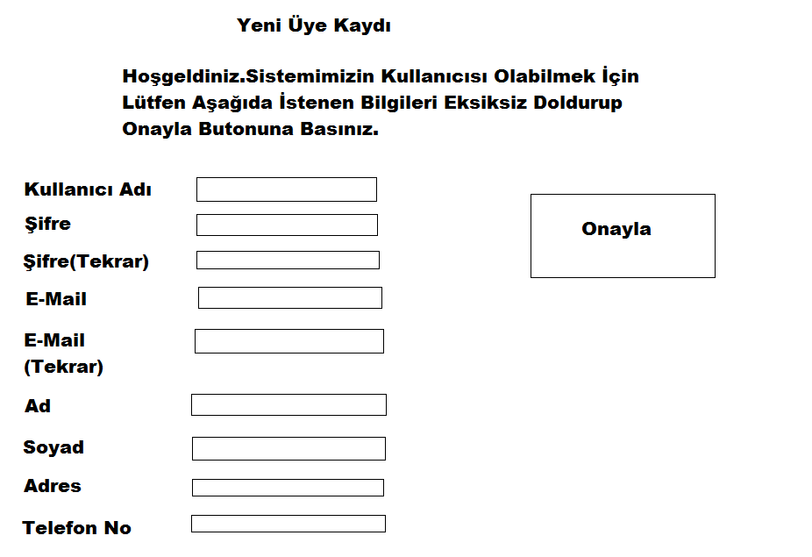

Bölüm B – Tasarım

Sınıf Diyagramı

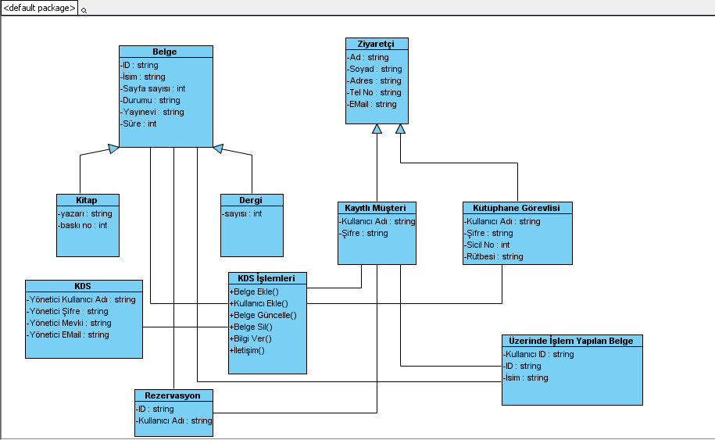

Sınıf diyagramına göz atacak olursak pek çok sınıfın birbirleri ile ilişkide olduğu açıkça görülebilir.sınıflar arasında kalıtım , birbirlerinin niteliğini kullanma , farklı sınıflardan elemanların aynı fonksiyon içinde kullanımı gibi nesneye yönelik tasarımın temel taşlarını oluşturan öğelerin kullanıldığını görebiliriz..

Örnek verecek olursak tasarım açısından son derece önemli bir yer işgal eden rezervassyon sınıfının niteliklerini Kayıtlı Müşteri ve Belge sınıfının niteliklerinden seçip aldığını görebiliriz.rezervasyon nesnesi Kayıtlı Müşteri sınıfından Kullanıcı Adı’nı , Belge’den de ID (kütüphanede belgeye verilen tanınmasını sağlayacak numara veya isim)niteliğini alıp bir sınıf oluşturur.Böylece fonksiyonlarda bütün kullanıcıları ve belgeleri aramaktan kurtuluruz.Bir nesne oluşturmuş ve o nesnenin iletisini çağırmış oluyoruz ki bu da zaten nesneye yönelik tasarım , analiz ve programlama demektir.

Belge Arama Use – Case İçin Sınıfların Etkileşimi (Ardıl-İşlem)

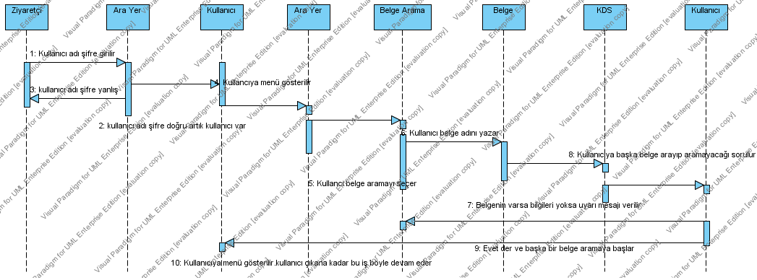

Giriş Use – Case İçin Sınıfların Etkileşimi (Ardıl İşlem)

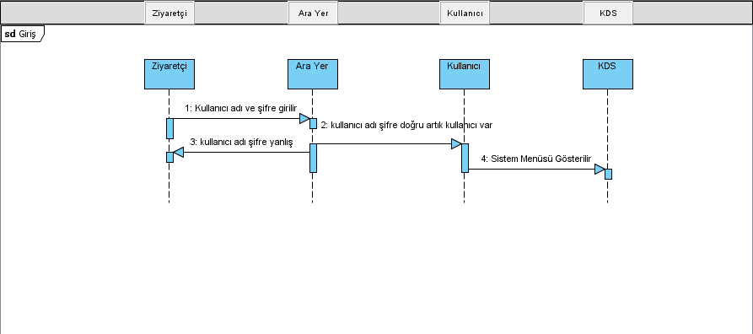

Belge İade Use – Case İçin Sınıfların Etkileşimi

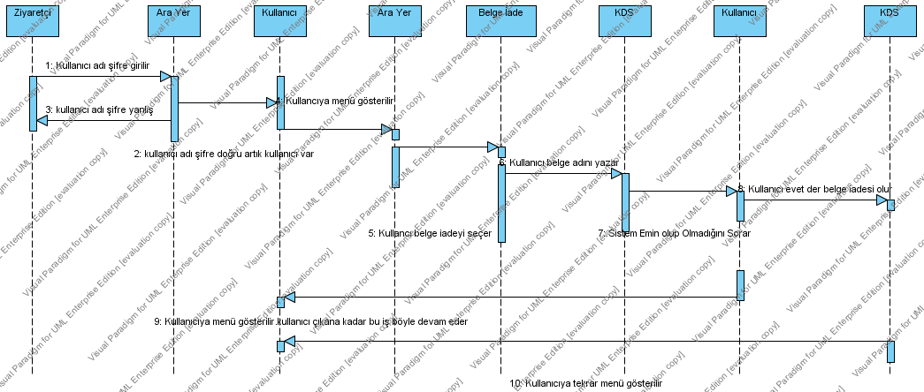

Sistemin Genişleyebilirliği

Sistem basit bir şekilde tasarlandığından , ve analiz kısmı iyi yapıldığından genişleyebilirliği yüksek bir sistemdir.
İstenirse use – case kısmında aktörler kısmına bir kaç eleman daha eklenerek KDS’nin üzerine binen yük azaltılabilir.

Ayrıca kütüphaneye kitap girmesi için illa ki satın alma olması gerekmez.Kullanıcılar belli bir sure içerisinde kütüphaneye bağışta bulunabilir.Bunlar da ele alınınca tasarım daha detaylı bir hal alıyor haliyle.

Ayrıca tasarım kısmına baktığımız zaman sınıflarda fazla nitelik oluşmasından dolayı nesnelerin kontrolünde sıkıntı çıkabileceğinden bazı ilgili veriler ayrı bir sınıf olarak kullanılabilir.Böylece hem sınıflar arasındaki etkileşim ve iş birliği (ardıl – işlem ve iş birliği diyagramlarında anlatılan olgular) artar , hem de kullanıcının ve tasarımcının probleme karşı olan hakimiyeti artar..

Sistem , tasarım kısmında her ne kadar detaylı bir şekilde tanımlanamasa da daha sonradan ayrıntılandırılabileceği ve olası bir sorunun detaysız bir tasarımda daha çabuk ve etkili bir şekilde çözülebileceğinden dolayı bu durumun hem avantaj hem de dezavantaj oluşturduğunu düşünüyorum.

Ama şu anda hazırladığım sistemin , gereksinimleri karşıladığını , her ne kadar bazı sınıfların içerisinde bazı fonksiyonarı tanımlamamış olsam da use – case ve diğer çizdiğim diyagramlardan , ayrıca sınıf yapısından dolayı kimin kiminle ilişki içerisinde olacağı net bir biçimde belli olduğundan şahsen bu tasarımın güzel olduğunu düşünüyorum.

